Modelowanie gromadzonych danych za pomocą diagramów związków encji. (Justyna Kowalska)
ERD (Entity Relationship Diagram) – diagram związków encji, jest to model danych służący do wyrażenia struktury danych projektowanego lub istniejącego systemu. Określa on typy danych występujących w systemie, wzajemne powiązania między danymi i ograniczenia nałożone na dane.

Podstawowymi pojęciami tego modelu są: encja, atrybut i związek.
Komponent | Opis
Encja | Rzecz mająca znaczenie, rzeczywista lub wymyślona, o której informacje należy znać lub przechowywać. Jednoznacznie identyfikowalny składnik badanej rzeczywistości, o którym informacja jest lub może być zbierana i przechowywana. Przykładami encji są: PRACOWNIK, KLIENT, DOSTAWCA, ZAMÓWIENIE, MAGAZYN, FAKTURA, POZYCJA, PRZECENA, KONTO. Encja jest urzeczywistniona poprzez wystąpienie. Przykładowo, wystąpieniami encji KLIENT są: Nowak, Dobrowolski, Kwiatkowski itd.  Uwaga: encje opisuje się za pomocą rzeczowników lub wyrażeń rzeczownikowych w liczbie pojedynczej..
Atrybut | Cecha, element charakteryzujący encje i związki w badanej dziedzinie przedmiotowej. Atrybut ma jedno z pięciu zadań: identyfikować, opisywać, klasyfikować, określać ilość lub wyrażać stan encji .  Zestaw atrybutów, który jednoznacznie opisuje encję, nazywa się wiązką atrybutów. Wiązka powinna składać się, z co najmniej dwóch atrybutów opisujących daną encję. Szczególną rolę z zakresie atrybutów encji pełni klucz, zwany identyfikatorem. Pozwala on na jednoznaczne określenie wystąpienia encji. Jeśli używa się jednego atrybutu dla określenia encji, to mamy do czynienia z kluczem pojedynczym, a jeśli w tym celu używa się więcej niż jednego atrybutu, to z kluczem złożonym. Znak kratki (# - hash) z lewej strony atrybutu oznacza, że ten atrybut jest unikalnym identyfikatorem dla encji lub wchodzi w jego skład.  Wymagania dla atrybutu można przedstawić następująco:  nazwa atrybutu musi być unikalna w ramach encji;  atrybut musi być obowiązkowy (tzn., że wartość atrybutu musi być zawsze określona) lub opcjonalny (tzn., że atrybut nie musi mieć wartości). Symbolu „*” używa się dla atrybutu obowiązkowego, zaś symbolu „○” dla opcjonalnego;  atrybut musi mieć format lub typ;  Z każdym atrybutem związana jest dziedzina atrybutu, stanowiąca zbiór wartości, które są jemu podporządkowane oraz zbiór reguł walidacji. Atrybut jest, więc funkcją, wiążącą encje lub związki z dziedzinami wartości. Dana dziedzina może przybrać postać wartości (np. z przedziału liczb naturalnych), skończonego zestawu wartości (np. rodzaje stawek podatku VAT: zw, 0%, 7%, 12%, 22%) lub wartości binarnych (np. T lub N, O lub 1). Każdemu atrybutowi w danym wystąpieniu encji lub związku przyporządkowaną jest tylko jedna wartość z jego dziedziny.
Związek | Związek stanowi naturalne powiązanie pomiędzy dwoma lub więcej encjami w badanej dziedzinie przedmiotowej. W identyfikowaniu i modelowaniu związków encji bierze się pod uwagę następujące cechy: stopień związku (lub liczebność związku) i opcjonalność (lub uczestnictwo encji).
Przykład prostego diagramu związków encji | 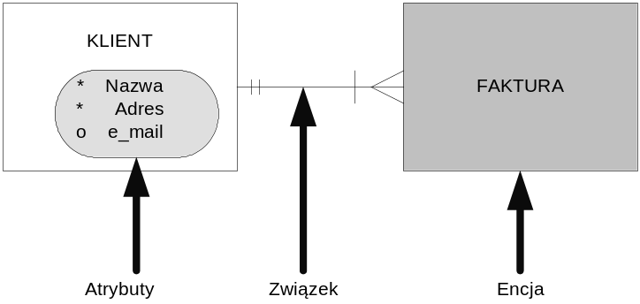

Stopień związku – oznacza stosunek ilościowy między liczebnością wystąpień poszczególnych encji, uczestniczących w danym związku. Stopień związku mówi o tym, ile wystąpień encji jednego rodzaju jest powiązanych z iloma wystąpieniami encji innego rodzaju.

Stopień związku | Przykład | Znaczenie
1:1 | Dziekan-Wydział | Każde wystąpienie encji Dziekan jest powiązane tylko z jednym wystąpieniem encji Wydział. Zatem jeden Dziekan kieruje jednym Wydziałem
1:M  1: wiele | Wydział-Student | Każde wystąpienie encji Wydział powiązane jest jednym lub wieloma wystąpieniami encji Student, przy czym każde wystąpienie encji Student powiązane jest tylko jednym wystąpieniem encji Wydział.  Zatem Wydział posiada wielu Studentów, natomiast Student studiuje wyłącznie na jednym Wydziale
M:N  Wiele : wiele | Książka - Autor | Każde wystąpienie encji Książka powiązane jest z wieloma wystąpieniami encji Autor i odwrotnie każde wystąpienie encji Autor powiązane jest z wieloma wystąpieniami encji Książka.  Jest to sytuacja, gdzie Książka może być napisana przez jednego lub wielu autorów i jeden Autor jest podpisany pod jednym lub wieloma tytułami Książek.

Opcjonalność dotyczy zaangażowania encji w związek. Z uwagi na tę cechę wyróżnia się dwa typy związków:
wymagane (obowiązkowe) – zachodzi wówczas, jeśli wszystkie wystąpienia encji muszą uczestniczyć w związku;
opcjonalne - zachodzi wówczas, jeśli istnieje, co najmniej jedno wystąpienie encji, które nie uczestniczy w związku.
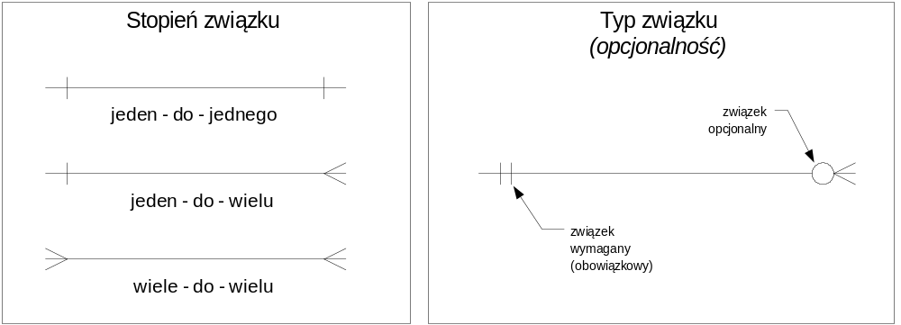

Typy encji | Notacja Martina
Encja regularna– oznacza dowolny znaczący element, o którym informacja powinna być znana albo utrzymywana (częściowe uczestnictwo w związku). | 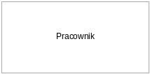
Encja słaba – jest to encja, która może istnieć tylko wtedy, gdy jest związana z innymi encjami lub też nie posiada własnych atrybutów kluczowych (całkowite uczestnictwo w związku) | 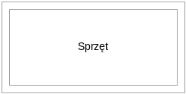
Encja – obiekt asocjacyjny – przechowuje informacje o związku pomiędzy dwiema encjami. | 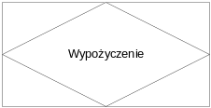

Diagramu ERD jest narzędziem do komunikowania za pomocą, którego osiąga się z użytkownikiem końcowym porozumienie, co do wymagań biznesowych. Identyfikuje i opisuje on dane wymagane przez system oraz pokazuje jak w systemie powiązane są ze sobą elementy danych. Dodatkowo należy również sformułować ograniczenia nałożone na związek, które noszą nazwę reguł integralności. Stanowi on podstawę do projektowania bazy danych.
Uwaga: z innymi metodami projektowania ERD można się spotkać np. używając narzędzi Oracla. Rysunek zawiera przykładowa notację związków.
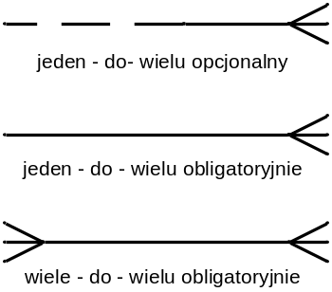
Typy połączeń encji (notacji Oracla)

